Wordle

Wat?
Een Wordle is een weergave van een aantal woorden. De frequentie van de woorden is hierbij heel belangrijk. Hoe vaker het woord voorkomt, hoe groter het weergegeven wordt.

Wanneer te gebruiken?
Wordle kan je gebruiken op verschillende manieren. Hier worden er enkele opgesomd:
- Gedicht
  - Je kan Wordle gebruiken om een gedicht voor te stellen.
Door de Wordle te gebruiken kunnen de leerlingen zich een beeld vormen waarover het gedicht gaat.
Je kan dan samen met de leerling deze Wordle bespreken als introductie voor een les over gedichten. Hieronder zie je een voorbeeld van een gedicht in een Wordle.
Je kan hierin duidelijk zien dat het gedicht gaat over de eerste schooldag.
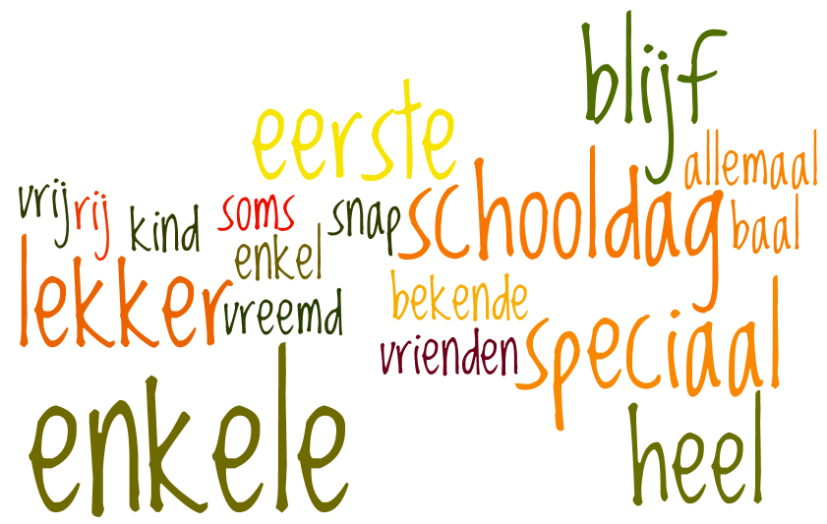

- Evaluaties
  - Een andere manier om Wordle te gebruiken is als evaluatie. Je gaat met je leerlingen naar een toneelstuk. Je bent best benieuwd wat ze van het toneel vonden en je geeft hen dan ook de opdracht om 5 woorden op te schrijven die ze linken aan het toneel. Je maakt van deze woorden een Wordle en je laat die de volgende les zien. Het is visueel direct duidelijk wat ze van het toneel vonden en je hebt een startpunt voor een klassikale bespreking.
  - Je kan dit bijvoorbeeld ook doen met een schoolactiviteit. De leerlingen voeren een toneel op voor ouders en familieleden. Laat deze mensen een aantal woorden opschrijven die je in een Wordle omzet. De leerlingen zien op die manier wat het publiek van de avond vond en van daaruit kan je een reflectie starten.

Hoe Wordle gebruiken?
Hieronder vind je een beknopte handleiding over het gebruik van Wordle.
- Ga naar de Wordle website: http://www.wordle.net/
- Klik hier op ‘Create your own’.
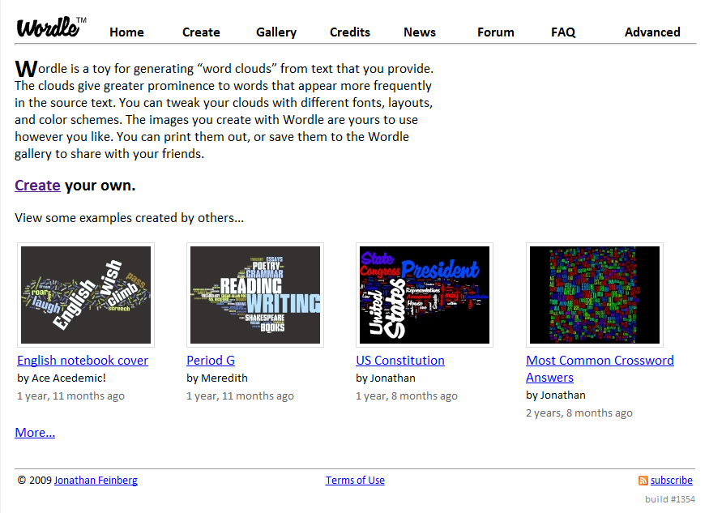

- Op de volgende pagina geef je de woorden in die in de Wordle moeten komen. Wanneer je een evaluatie maakt moet je de woorden die vaker voorkomen ook vaker typen. (kopiëren en plakken) Vervolgens klik je op ‘Go’.
Je kan ook een Wordle maken van een website door de URL van een site in te geven in het vak boven submit.
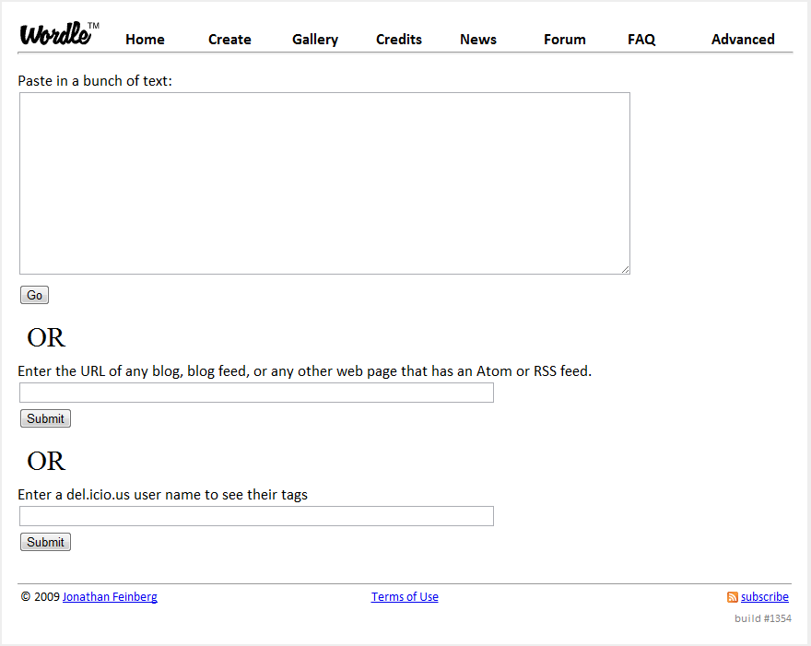

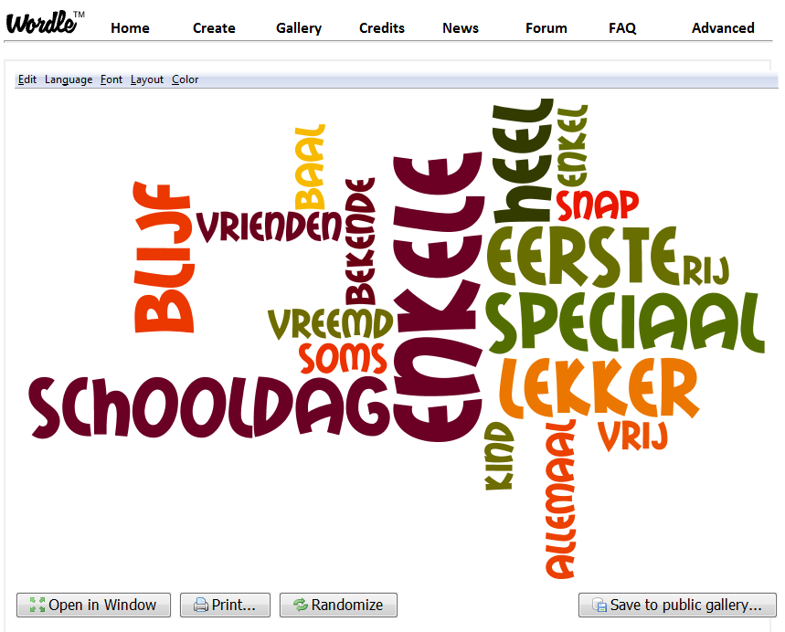
- Wanneer je op ‘Go’ geklikt hebt wordt de Wordle gemaakt. Hier kan je dan nog een aantal dingen aan aanpassen.

- Bovenaan heb je een werkbalk met vijf mogelijkheden:
  - Bij ‘Edit’’ kan je de laatste actie ongedaan maken of opnieuw doen.
  - Bij ‘Language’ heb je heel wat mogelijkheden.
    - Leave Words as Spelled: Zorgt ervoor dat de woorden blijven zoals ze zijn, hoofdletters blijven hoofdletters, kleine letters blijven kleine letters. Indien je dit anders wilt kan je een andere optie kiezen. (Maak van alles een kleine letter, maak van alles een hoofdletter of kies welke letters hoofdletters moeten zijn en welke niet.)
    - Remove common Dutch words: Je kan ervoor kiezen om de meest voorkomende woorden te wissen. Wanneer je dit doet worden woorden zoals ‘de’, ‘en’… weggelaten. Indien je dit wil moet je hier niets aan veranderen. Als je het verschil wilt zien klik je eens op een andere taal.
    - Show word counts: Hier kan je zien hoe vaak ieder woord in de Wordle voorkomt.
  - Bij ‘Font’ kan je en lettertype kiezen.
  - ‘Layout’ geeft je de keuze om een andere vorm te maken zonder iets instellingen aan te passen. Je kan echter ook kiezen om de woorden allemaal horizontaal, verticaal of gemengd weer te geven.
  - ‘Color’ geeft je de mogelijkheid om de kleur aan te passen. Je kiest een kleurenpallet en bepaalt zelf in hoever de kleuren mogen afwijken van het pallet.
- Wanneer je alles naar wens hebt aangepast kan je kiezen om de Wordle af te printen. In het afprintvenster kies je om er een pdf van te maken. Zo kan je de Wordle steeds laten zien zonder internet nodig te hebben.
Dit is de korte uitleg over hoe je Wordle gebruikt. Veel succes!

